𝐏𝐚𝐢𝐞𝐦𝐞𝐧𝐭 𝐝𝐞𝐬 𝐓𝐃𝐑𝐋 : 𝐪𝐮𝐚𝐧𝐝 𝐥𝐚 𝐜𝐢𝐭𝐨𝐲𝐞𝐧𝐧𝐞𝐭𝐞́ 𝐝𝐞𝐯𝐢𝐞𝐧𝐭 𝐮𝐧 𝐚𝐜𝐭𝐞 𝐝𝐞 𝐩𝐚𝐭𝐫𝐢𝐨𝐭𝐢𝐬𝐦𝐞
Dans un contexte où le débat public associe trop souvent le patriotisme à des discours ou à des postures symboliques, le paiement des Taxes de Développement Régional et Local (TDRL) rappelle une vérité fondamentale : le patriotisme commence par l’accomplissement de ses devoirs citoyens.
Chaque année, le paiement des TDRL constitue une obligation légale pour les citoyennes et citoyens. Mais au-delà de son caractère obligatoire, cette taxe représente surtout un levier essentiel de développement local, permettant aux communes de financer des services de base, d’améliorer les infrastructures et de répondre aux besoins quotidiens des populations.
𝐋𝐚 𝐜𝐨𝐧𝐭𝐫𝐢𝐛𝐮𝐭𝐢𝐨𝐧 𝐜𝐢𝐭𝐨𝐲𝐞𝐧𝐧𝐞 𝐚𝐮 𝐜œ𝐮𝐫 𝐝𝐮 𝐝𝐞́𝐯𝐞𝐥𝐨𝐩𝐩𝐞𝐦𝐞𝐧𝐭 𝐥𝐨𝐜𝐚𝐥
Le développement d’une commune ne peut reposer uniquement sur l’État central ou sur l’aide extérieure. Il repose d’abord et avant tout sur la contribution volontaire, responsable et consciente des citoyens eux-mêmes. Payer la TDRL, c’est participer directement à la construction de sa commune, à l’amélioration de son cadre de vie et au renforcement de l’action publique locale.
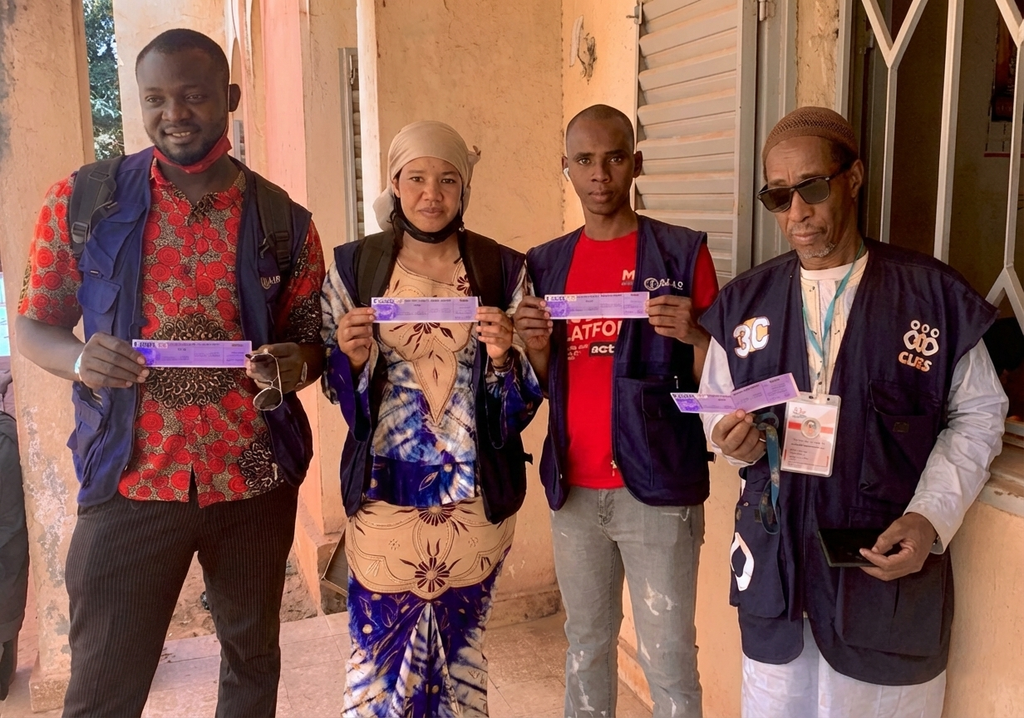
C’est dans cet esprit que, chaque année, les équipes de l’𝐀𝐉𝐂𝐀𝐃 se mobilisent sur le terrain. De Gao à Sikasso, en passant par Koutiala, Ségou, Mopti, San, Bla et Bamako, les jeunes vont à la rencontre des communautés pour sensibiliser, expliquer et encourager le paiement des TDRL. Cette mobilisation citoyenne démontre que la jeunesse n’est pas spectatrice du développement, mais actrice engagée de la transformation sociale.
𝐋𝐞 𝐩𝐚𝐭𝐫𝐢𝐨𝐭𝐢𝐬𝐦𝐞 𝐜𝐨𝐦𝐦𝐞 𝐞𝐧𝐠𝐚𝐠𝐞𝐦𝐞𝐧𝐭, 𝐞𝐭 𝐧𝐨𝐧 𝐜𝐨𝐦𝐦𝐞 𝐬𝐥𝐨𝐠𝐚𝐧
Le patriotisme ne se mesure ni à l’intensité des slogans, ni à la proximité avec les autorités. Il se mesure à la capacité des citoyens à assumer leurs responsabilités, à respecter leurs obligations et à contribuer au bien commun.
À ce titre, la citoyenneté active devient le véritable thermomètre du patriotisme. Être patriote, c’est être un citoyen exemplaire, soucieux du devenir de sa communauté, engagé dans la préservation et l’amélioration des services collectifs. Le paiement des TDRL incarne cette logique d’engagement concret, loin des discours creux et des postures opportunistes.
𝐋𝐚 𝐣𝐞𝐮𝐧𝐞𝐬𝐬𝐞 𝐜𝐨𝐦𝐦𝐞 𝐟𝐨𝐫𝐜𝐞 𝐝’𝐞𝐱𝐞𝐦𝐩𝐥𝐚𝐫𝐢𝐭𝐞́
L’engagement des jeunes de l’𝐀𝐉𝐂𝐀𝐃 illustre une autre manière de faire de la politique au sens noble du terme : par l’exemple. Leur action quotidienne ne vise pas à créer une différence artificielle, mais à montrer qu’un autre rapport à la citoyenneté est possible, fondé sur la responsabilité, la solidarité et l’action.
Cette mobilisation constante témoigne d’une jeunesse consciente de son rôle historique, convaincue que le changement durable passe par des actes simples mais structurants. En sensibilisant au paiement des TDRL, ces jeunes contribuent à renforcer la confiance entre citoyens et institutions locales, condition indispensable à toute gouvernance démocratique.

𝐂𝐨𝐧𝐬𝐭𝐫𝐮𝐢𝐫𝐞 𝐥’𝐚𝐯𝐞𝐧𝐢𝐫 𝐩𝐚𝐫 𝐥𝐞𝐬 𝐚𝐜𝐭𝐞𝐬
Le paiement des TDRL est plus qu’une taxe : c’est un choix politique et citoyen, un engagement envers sa commune et envers les générations futures. Il rappelle que le développement ne se décrète pas, il se construit, pas à pas, par la participation active de toutes et tous.
Être citoyen, c’est agir.
Et c’est par cette citoyenneté active que se bâtissent des communautés fortes, responsables et solidaires.

